Дата проведения: 12 августа 2011 г.
Место проведения: МАУ ДОД «Детско-юношеская спортивная школа– Физкультурно-спортивный комплекс «Сывлах».
13.20-13.30 | «ДУШУ ОТДАЮ ЗАНЯТИЮ ПЧЕЛОВОДСТВОМ»  Ирина Семеновна Михайлова, пчеловод династии Родионовых. Хорнойское сельское поселение.
13.30-13.40 | «ПЧЕЛОВОДСТВО - ТРАДИЦИОННОЕ ЗАНЯТИЕ ЧУВАШ»  Егор Григорьевич Васильев, ветеран труда, пчеловод. Чуманкасинское сельское поселение.
13.40-13.50 | «ФИЗИЧЕСКАЯ АКТИВНОСТЬ - СПОСОБ УКРЕПЛЕНИЯ ЗДОРОВЬЯ, ПРОДЛЕНИЯ МОЛОДОСТИ И СОХРАНЕНИЯ КРАСОТЫ»  Александр Николаевич Куликов, директор МАУ ДОД «Детско-юношеская спортивная школа– Физкультурно-спортивный комплекс «Сывлах».
13.50-14.00 | «БУДУЩЕЕ ПЛАНЕТЫ В НАШИХ РУКАХ»  Елизавета Шишкина, Мария Сытина, юные экологи - учащиеся МОУ «Юнгинская СОШ им. С.М. Михайлова».
14.00-14.10 | Подведение итогов мероприятия.  Юрий Александрович Иванов, глава администрации Моргаушского района.
14.20 | Закрытие.
Начало: 12 час. 30 мин.
Участники мероприятия: пчеловоды, экологи, врачи отделений общей врачебной практики, работники образования, культуры, учащиеся школ, ветераны района, представители министерств и ведомств, главы администраций сельских поселений, население района.
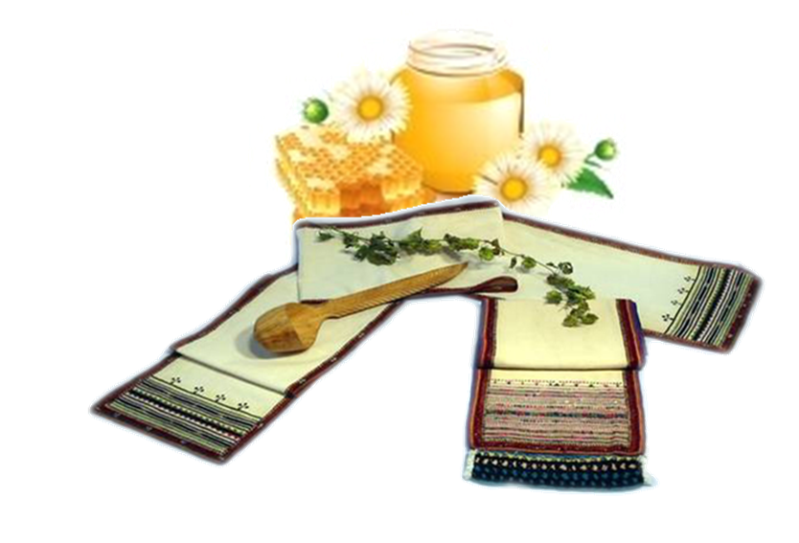
12.00-12.30 | Демонстрация видеофильма «Люди и пчелы».
12.30-12.40 | ОТКРЫТИЕ МЕРОПРИЯТИЯ.  «РАЗВИТИЕ ПЧЕЛОВОДСТВА: ПРОБЛЕМЫ И ПЕРСПЕКТИВЫ»  Игорь Васильевич Николаев, глава Моргаушского района, руководитель СХПК им. Ильича.
12.40-12.50 | «СОЗДАНИЕ УСЛОВИЙ ДЛЯ ФОРМИРОВАНИЯ ФИЗИЧЕСКОГО, ПСИХИЧЕСКОГО, ДУХОВНОГО И НРАВСТВЕННОГО ЗДОРОВЬЯ НАСЕЛЕНИЯ – ПРИОРИТЕТНОЕ НАПРАВЛЕНИЕ РАБОТЫ».  Юрий Александрович Иванов, глава администрации Моргаушского района.
12.50-13.00 | «ВЛИЯНИЕ ПЧЕЛ И ПРОДУКТОВ ПЧЕЛОВОДСТВА НА ЗДОРОВЬЕ ЧЕЛОВЕКА»  Геннадий Антонович Максимов, генеральный директор ОАО «Агентство по пчеловодству», кандидат сельскохозяйственных наук.
13.00-13.10 | «ЛЕЧЕНИЕ ПРОДУКТАМИ ПЧЕЛОВОДСТВА»  Ольга Николаевна Морозова, главный врач санатория-профилактория «Салампи», врач-невролог высшей категории.
13.10-13.20 | «СЛАГАЕМЫЕ ЗДОРОВЬЯ И ДОЛГОЛЕТИЯ»  Лариса Меркурьевна Иванова, врач- психиатр, нарколог МУЗ «Моргаушская ЦРБ».

429530
Чувашская Республика
Моргаушский район
с. Моргауши
ул. Мира, 6
Администрация Моргаушского района
Тел./факс.: (8 83541) 62-1-64

Отдел культуры и архивного дела
(8 83541) 62-5-37
culture@morgau.cap.ru

Администрация Моргаушского района
Чувашской Республики

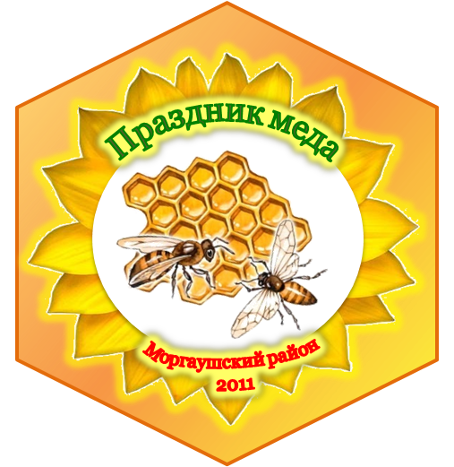

Открытый диалог
«Гармония с природой,
здоровый и активный образ жизни - путь к успеху и долголетию»

программа

село Моргауши - 2011
с. Моргауши
2010
с. Моргауши
2010
с. Моргауши
2010

